Vue.js、Regular.js、React.js前端三大主流框架

## 后端MVC框架和前端MVVM：

后端MVC框架

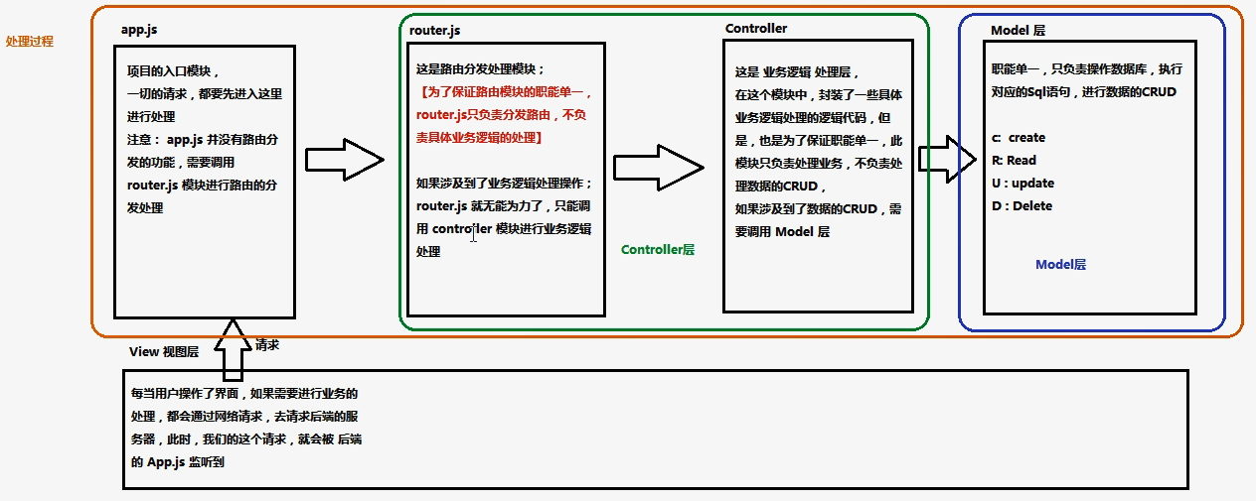

前端视图层的MVVM分为，M、V和VM，其中VM和MVVM 的核心，因为VM是M和V的桥梁（提供数据的双向绑定）

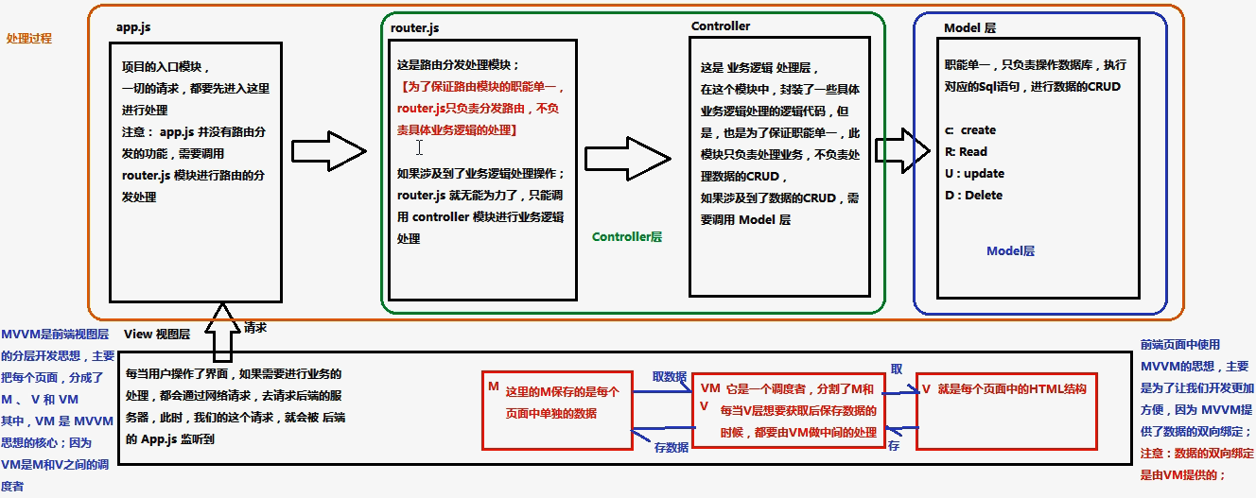

Vue的MVVM举例：

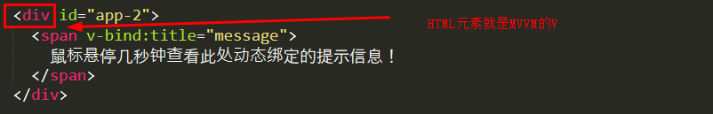

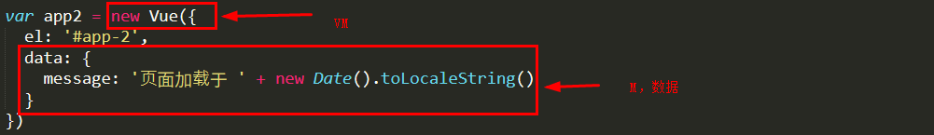

Vue指令：

## v-cloak:解决页面加载时闪烁的问题即显示“{{msg}}的情况”

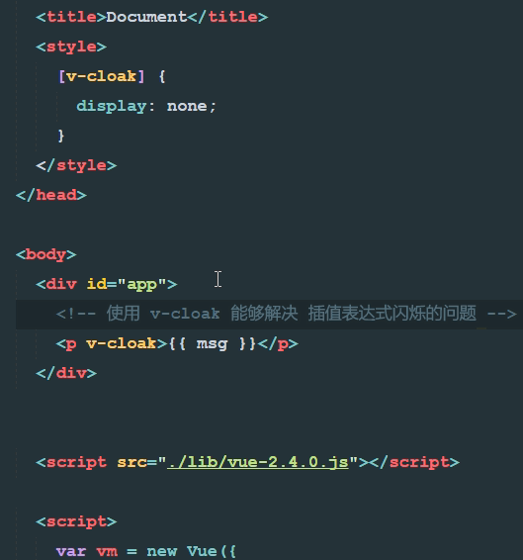

## v-text：和“插值表达式”的作用一样是渲染内容，加载内容的

但是v-text相当于document.getElementById(“app”).innerHTML.value = {{msg}}

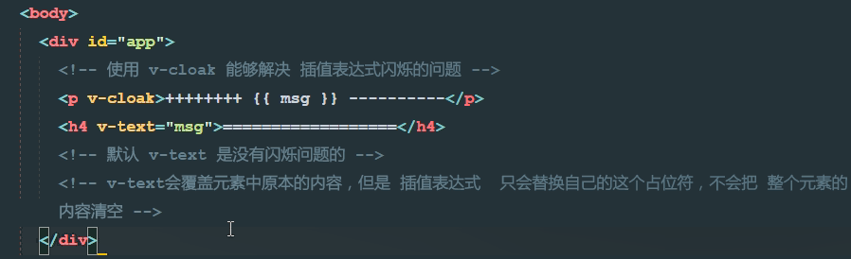

## 3、v-html即显示内容为网页的形式

## v-bind：改变元素属性值的指令，

注：v-bind：title可简写为“：title”

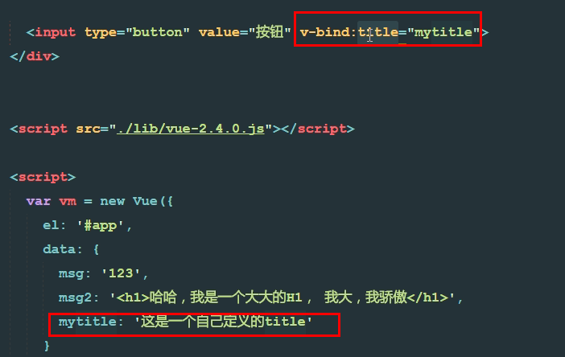

## v-on：事件触发指令，缩写@

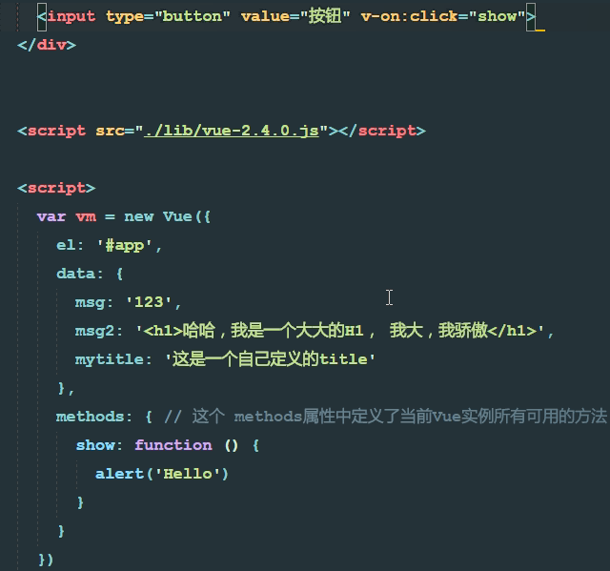

## 事件修饰符



## v-model，

数据表单元素（如：

）和model中的数据双向绑定

相比于：v-bind



举例：

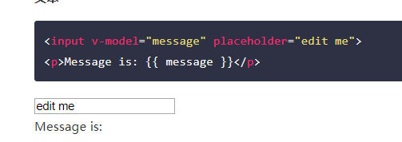

## 在html的指令中写class，

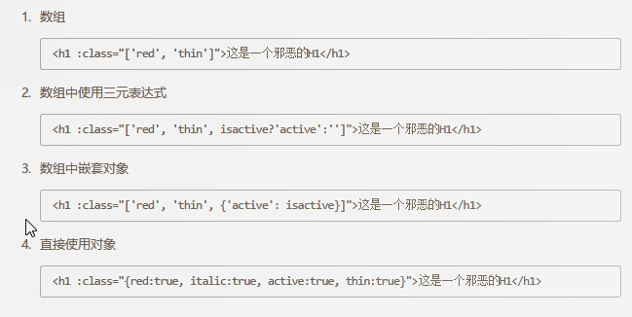

三元表达式：

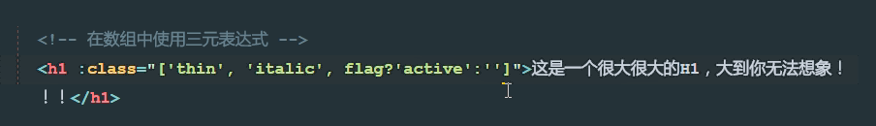

Class的属性值必须使用单引号才能调用，否则默认是一个Vue里面的变量

三元表表达式的另一种改法（通过对象的方式）：



或者通过一个对象传值：

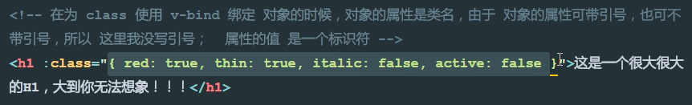

也可以直接在Vue里面写一个属性值：

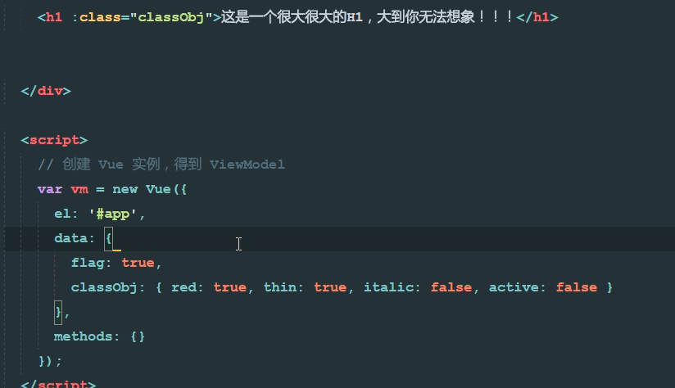

## 指令：v-for

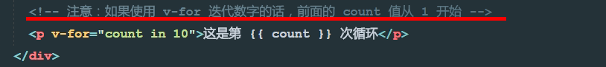

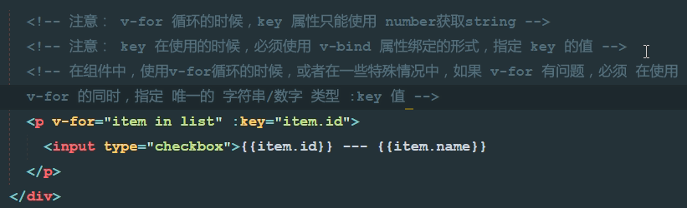

## v-if和v-show

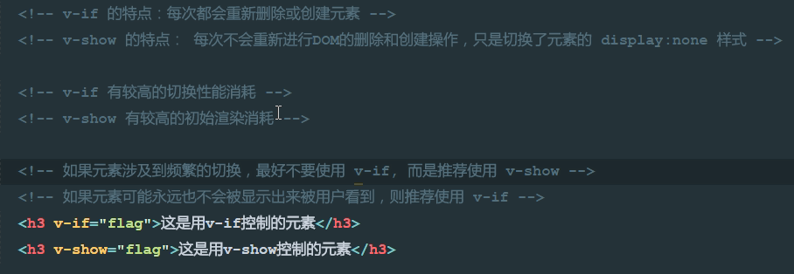

删除的元素不会去渲染，不会有开销；而隐藏的元素是会要求渲染页面的所以会有开销

